Pregunta 3

Mario H. Palomino

10/07/2021

# LLamado de las librerias requeridas

library(readxl)  
library(xts)

## Loading required package: zoo

##   
## Attaching package: 'zoo'

## The following objects are masked from 'package:base':  
##   
## as.Date, as.Date.numeric

library(lubridate)

##   
## Attaching package: 'lubridate'

## The following objects are masked from 'package:base':  
##   
## date, intersect, setdiff, union

library(forecast)

## Registered S3 method overwritten by 'quantmod':  
## method from  
## as.zoo.data.frame zoo

# Lectura de los Datos Historicos

file = "DATOS_EF_SCA_2021.xlsx"  
  
df = read_excel(file)

# Construcción de la Serie de tiempos y Gráfica

Sales.ts = ts(df[2],start = c(2017,1),frequency = 12)  
  
plot(Sales.ts)

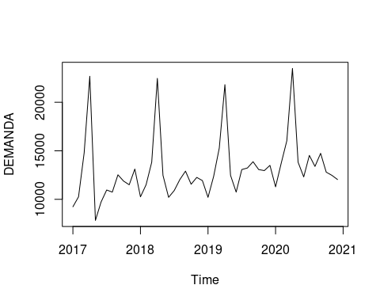

Sales.ts

## Jan Feb Mar Apr May Jun Jul Aug Sep Oct Nov Dec  
## 2017 9234 10260 14796 22680 7830 9720 10962 10746 12528 11880 11502 13122  
## 2018 10260 11502 13824 22464 12474 10206 10908 12042 12906 11556 12258 11934  
## 2019 10206 12366 15282 21816 12474 10746 13068 13230 13878 13068 12960 13500  
## 2020 11286 13716 16038 23490 13824 12312 14526 13392 14742 12798 12474 12042

# Descomposición de la serie de tiempo

plot(decompose(Sales.ts))

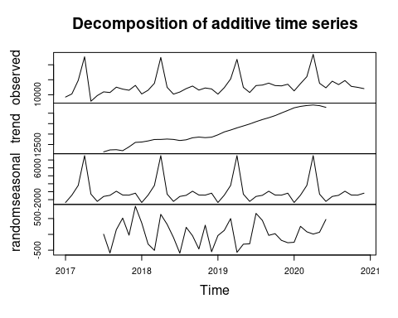 Presentamos el gráfico de la demanda histórica identificando los componentes de series de tiempo. La serie de tiempo de la empresa presenta un componente de tendencia (positiva), estacionalidad y un componente irregular (debido a los errores).

## Definición del Modelo - Suavización Exponencial

model1.ts = HoltWinters(Sales.ts,beta = FALSE, gamma = FALSE)

### Resultados del Modelo

plot(model1.ts)

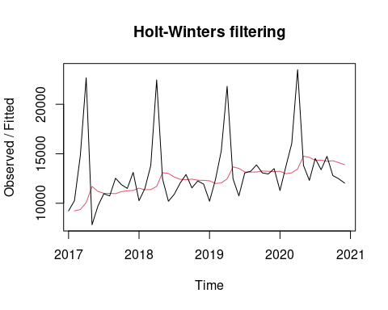

model1.ts

## Holt-Winters exponential smoothing without trend and without seasonal component.  
##   
## Call:  
## HoltWinters(x = Sales.ts, beta = FALSE, gamma = FALSE)  
##   
## Smoothing parameters:  
## alpha: 0.1294996  
## beta : FALSE  
## gamma: FALSE  
##   
## Coefficients:  
## [,1]  
## a 13655.31

model1.ts$SSE

## [1] 590937941

Al utilizar el modelo HoltWinters sin considerar la tendencia ni estacionalidad (únicamente la suavización exponencial) podemos ver gráficamente que el modelo falla. El SSE es alto.

## Definición del Modelo - Suavización exponencial y tendencia

model2.ts = HoltWinters(Sales.ts,gamma = FALSE )

### Resultados del Modelo

plot(model2.ts)

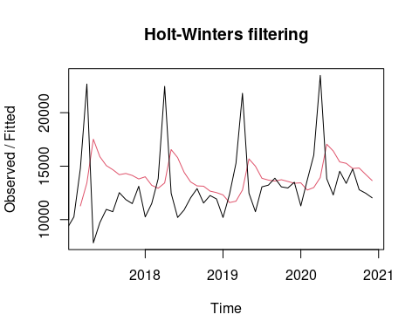

model2.ts

## Holt-Winters exponential smoothing with trend and without seasonal component.  
##   
## Call:  
## HoltWinters(x = Sales.ts, gamma = FALSE)  
##   
## Smoothing parameters:  
## alpha: 0.284688  
## beta : 0.1189368  
## gamma: FALSE  
##   
## Coefficients:  
## [,1]  
## a 13196.6126  
## b -130.5769

model2.ts$SSE

## [1] 720174587

Al utilizar el modelo HoltWinters sin considerar la estacionalidad (únicamente la suavización exponencial y tendencia) podemos ver gráficamente que el modelo falla. El SSE sigue siendo alto.

Definición del Modelo - Suavización exponencial - tendencia y Estacionalidad

model3.ts = HoltWinters(Sales.ts)

### Resultados del Modelo

plot(model3.ts)

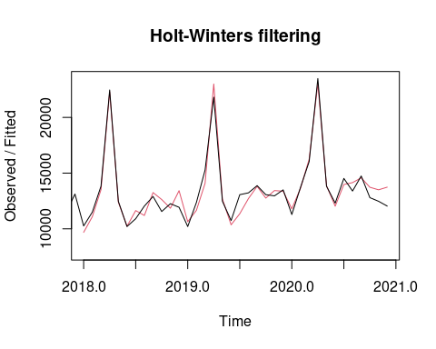

model3.ts

## Holt-Winters exponential smoothing with trend and additive seasonal component.  
##   
## Call:  
## HoltWinters(x = Sales.ts)  
##   
## Smoothing parameters:  
## alpha: 0.2626055  
## beta : 0  
## gamma: 1  
##   
## Coefficients:  
## [,1]  
## a 13898.52774  
## b 63.73164  
## s1 -2747.04757  
## s2 -401.47128  
## s3 1915.10876  
## s4 9186.75390  
## s5 -529.90793  
## s6 -2179.19833  
## s7 -172.78441  
## s8 -1171.44307  
## s9 72.57054  
## s10 -1689.78512  
## s11 -1807.07980  
## s12 -1856.52774

model3.ts$SSE

## [1] 19081771

Al utilizar el modelo HoltWinters considerando la suavización exponencial, la tendencia y la estacionalidad podemos ver gráficamente que el modelo predice con relativa exactitud los valores de la demanda. El SSE es el menor encontrado con un valor de 19081771.

### Pronóstico

forecast = forecast(model3.ts,h=12)

### Resultados del Pronóstico

forecast

## Point Forecast Lo 80 Hi 80 Lo 95 Hi 95  
## Jan 2021 11215.21 10271.37 12159.06 9771.727 12658.70  
## Feb 2021 13624.52 12648.67 14600.37 12132.092 15116.95  
## Mar 2021 16004.83 14998.00 17011.66 14465.016 17544.65  
## Apr 2021 23340.21 22303.32 24377.10 21754.420 24926.00  
## May 2021 13687.28 12621.17 14753.38 12056.813 15317.74  
## Jun 2021 12101.72 11007.18 13196.26 10427.770 13775.67  
## Jul 2021 14171.86 13049.62 15294.11 12455.532 15888.20  
## Aug 2021 13236.94 12087.64 14386.23 11479.243 14994.63  
## Sep 2021 14544.68 13368.97 15720.40 12746.578 16342.79  
## Oct 2021 12846.06 11644.50 14047.62 11008.432 14683.69  
## Nov 2021 12792.50 11565.64 14019.35 10916.179 14668.81  
## Dec 2021 12806.78 11555.14 14058.42 10892.555 14721.00

sum(forecast$mean)

## [1] 170372.6

La demanda proyectada para el presente año comercial 2021 es de 170372.6 y los detalles mes a mes se presentan en el cuadro anterior.

# Representación Gráfica del Pronóstico

Presentamos el gráfico de la demanda históricas Reales Vs Demanda proyectada al término del presente año 2021.

plot(forecast)

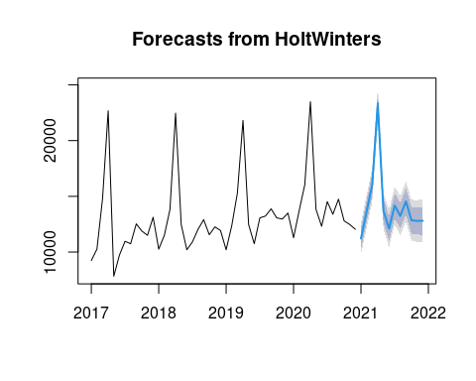 ## Análisis: En base a los resultados obtenidos se presenta a la empresa distribuidora un modelo validado de proyección de demanda.